System Schröders Schiebetore
Nachweislich hervorragende Dämmeigenschaften
Hückelhoven, November 2024 – In Zeiten steigender Energiekosten und wachsender Anforderungen an den Klimaschutz ist die Wärmedämmung von Bauwerken ein entscheidender Faktor für die effiziente Energienutzung und den Komfort in Gebäuden. Insbesondere Türen und Tore spielen eine zentrale Rolle, da sie oft eine Ein- und Austrittsquelle von Energie darstellen. Nun wurden die Schiebetore von System Schröders nachweislich auf besonders gute Wärmedämmeigenschaften geprüft.
Eine optimale Wärmedämmung trägt nicht nur zur Reduzierung der Heizkosten bei, sondern unterstützt auch die Verringerung des CO₂-Ausstoßes. System Schröders, ein renommierter Entwickler von Sicherheitstüren, hat nun die Wärmedämmwerte seiner Schiebetore von einem akkreditierten europäischen Prüfinstitut bewerten lassen. Für die Feuerschutzschiebetore “System Schröders ST” EI₂90 und EI₂30 wurden sehr gute Ergebnisse mit einem Wärmedurchgangskoeffizienten ab 1,3 W/(m²K) ermittelt. Zudem weisen die Rauchschutzschiebetore sowie die Mehrzweckschiebetore einen Wert ab 1,2 W/(m²K) auf. Hierbei ist natürlich zu beachten, dass die tatsächlichen Wärmedämmwerte abhängig von der Größe des Tores und spezifischen Ausstattungen, wie Glasausschnitten, variieren können.
Diese Ergebnisse unterstreichen das Engagement von System Schröders für hohe Qualitätsstandards von Sicherheitstüren und -toren, die über den Brandschutz hinausgehen. Dank dieser innovativen Produkte können Architekten und Planer Gebäude gestalten, die sowohl sicher als auch energieeffizient sind.
Zeichen: 1.502 (mit Leerzeichen)
Pressebild:  System Schröders_Schiebetor.jpg  Bildunterschrift:  System Schröders hat die Wärmedämmwerte seiner Schiebetore von einem akkreditierten europäischen Prüfinstitut evaluieren lassen.  Bildquelle:  UNICORN Markenkommunikation GmbH für System Schröders | 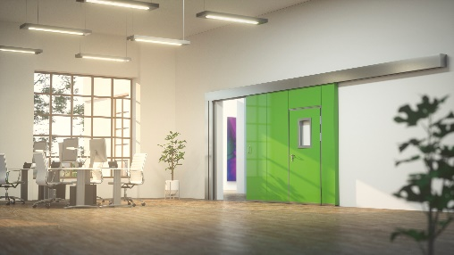

Über System Schröders:

System Schröders® ist ein führendes Unternehmen in der Entwicklung moderner Stahltüren. Seit über
40 Jahren steht der Name Schröders für hochwertige Sicherheitstüren für Feuerschutz, Rauchschutz, Einbruchschutz, Schallschutz und Türen für Außenanwendungen. Diese finden sich in zahlreichen bedeutenden Projekten. Gefertigt werden System Schröders® Türen ausschließlich von den aktuell circa 35 lizenzierten Fachbetrieben in Europa und Asien.

